Fényvillanással méri a láthatatlant a szegedi egyetem hallgatója
Az ionizáló sugárzás pontosabb és költséghatékonyabb érzékelését segítheti az a fejlesztés, amelyért Innovációs Díjban részesült Hajdu Cintia, a Szegedi Tudományegyetem Kémia Doktori Iskolájának PhD-hallgatója. A díjat a Leginnovatívabb PhD-munka kategóriában nyerte el újgenerációs, réz–halogenid alapú sugárzásérzékelő anyagok fejlesztéséért.
Amikor az anyag „felvillan”, detektálhatóvá válik az ionizáló sugárzás
Az ionizáló sugárzás láthatatlan, mégis folyamatosan jelen van környezetünkben. Pontos mérése elengedhetetlen az orvosi képalkotásban, az atomerőművek biztonsági rendszereiben, a legmodernebb részecskefizikai kutatásokban, valamint az űrkutatásban is. Ehhez úgynevezett szcintillátorokat használnak: olyan speciális anyagokat, amelyek sugárzás hatására apró fényvillanásokat bocsátanak ki, mely jelenséget szcintillációnak nevezünk. Ezeket a fényjeleket érzékelve a műszerek meg tudják határozni a sugárzás jelenlétét, típusát és energiáját.
„Lényegében olyan anyagokat fejlesztünk vékonyrétegként, amelyek képesek fényjelekké alakítani az ionizáló sugárzást, így az mérhetővé válik” – fogalmazott Hajdu Cintia, a Szegedi Tudományegyetem Kémia Doktori Iskolájának PhD-hallgatója.
Új anyag, új forma, új lehetőségek
A szegedi kutatás középpontjában egy új, ígéretes anyagcsalád, a réz–halogenidek állnak. A kutatócsoport ezeket nem hagyományos egykristályként, hanem néhány mikrométer vastagságú vékonyréteg formájában állítja elő.
Ez a megközelítés több fontos előnyt kínál:
a réz-halogenid anyagválasztás stabil és megbízható működést tesz lehetővé,
vékonyrétegként kevésbé érzékeny a zavaró háttérsugárzásra,
pontosabban érzékeli az alacsonyabb energiájú ionizáló sugárzás típusokat,
ipari méretekben is előállítható.
Ez különösen fontos olyan extrém környezetekben, mint az űr vagy a kísérleti magfúziós berendezések, ahol a gamma-háttérsugárzás megnehezíti a pontos mérést.
Már a laborban is látványos eredmények
A kutatók a mintákat UV-fény segítségével vizsgálják, amely hatására az anyagok jól láthatóan világítani kezdenek. Ez a jelenség bizonyítja, hogy az előállított rétegek megfelelően reagálnak külső gerjesztésre.
A minták átadása előtt a kutatócsoport részletes vizsgálatokat végez, ellenőrizve az anyag szerkezetét, összetételét és optikai tulajdonságait. Ez biztosítja, hogy a további nagyenergiájú sugárzás tesztekhez már pontosan jellemzett, megbízható anyagok álljanak rendelkezésre.
Laborból az ipari alkalmazások felé
A fejlesztés egyik legfontosabb innovációs eleme az alkalmazott gyártási technológia. A vékonyrétegeket úgynevezett oldat porlasztásos módszerrel állítják elő, amely automatizálható és költséghatékony megoldást kínál.
Ez megnyitja az utat a széles körű alkalmazások előtt, többek között:
sugárzásmérő berendezésekben,
orvosi diagnosztikai eszközökben,
űripari rendszerekben,
valamint kutatási célú detektorokban.
Hazai együttműködésben születő innováció
A kutatás témavezetői Dr. Janáky Csaba és Dr. Samu Gergely Ferenc, a fejlesztésben pedig kulcsszerepet játszott a debreceni Atommagkutató Intézet (ATOMKI) kutatóival – többek között Dr. Hunyadi Mátyással és Dr. Csige Lóránttal – való együttműködés.
A Szegedi Tudományegyetemen zajló kutatás jól példázza, hogyan találkozik az anyagtudomány, a fizika és az ipari innováció. A szegedi és debreceni kutatók együttműködése révén olyan új anyagok fejlesztése valósul meg, amelyek hosszú távon a sugárzásérzékelés következő generációját alapozhatják meg.
Az Innovációs Díj elismerés pedig megerősíti, hogy a Szegedi Tudományegyetemen folyó kutatás nemcsak tudományos szempontból kiemelkedő, hanem a jövő technológiai megoldásaihoz is hozzájárulhat.
Sajtókapcsolat:
- Szabadszállásiné Gajzer Erzsébet, irodavezető
- Szegedi Tudományegyetem Nemzetközi és Közkapcsolati Igazgatóság
- sajto@szte.hu
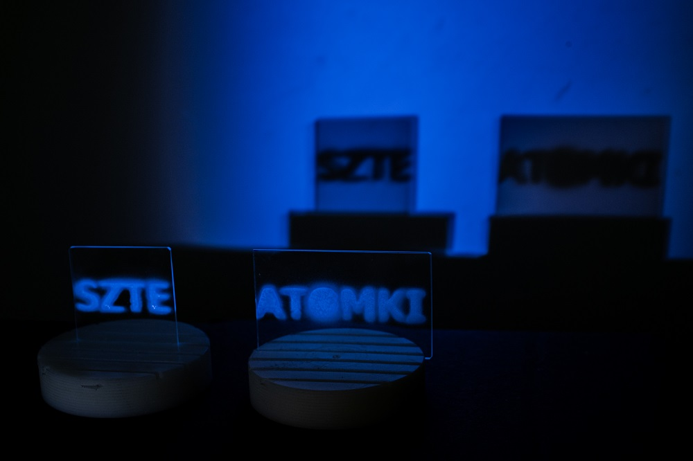 | © Fotó: SZTE NKI/Miskolci Dávid
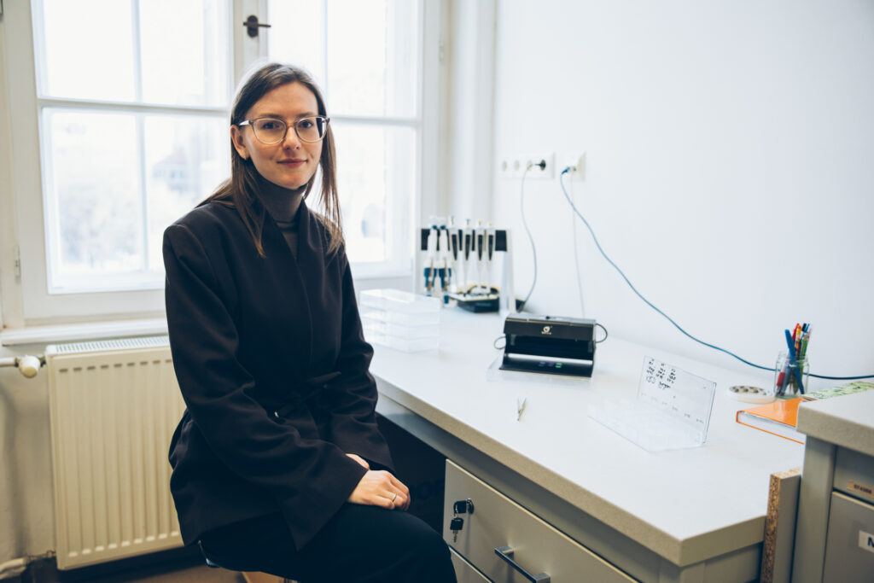 | © Fotó: SZTE NKI/Miskolci Dávid
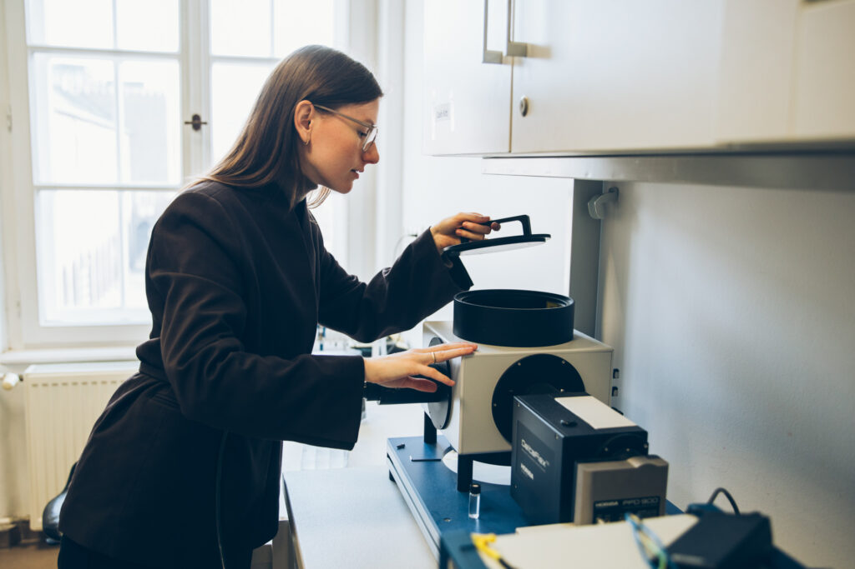 | © Fotó: SZTE NKI/Miskolci Dávid
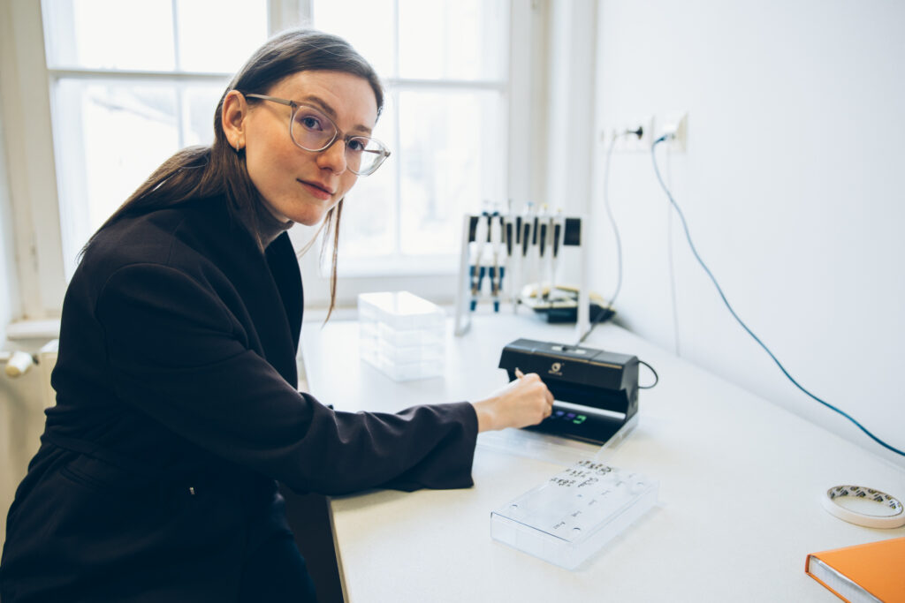 | © Fotó: SZTE NKI/Miskolci Dávid
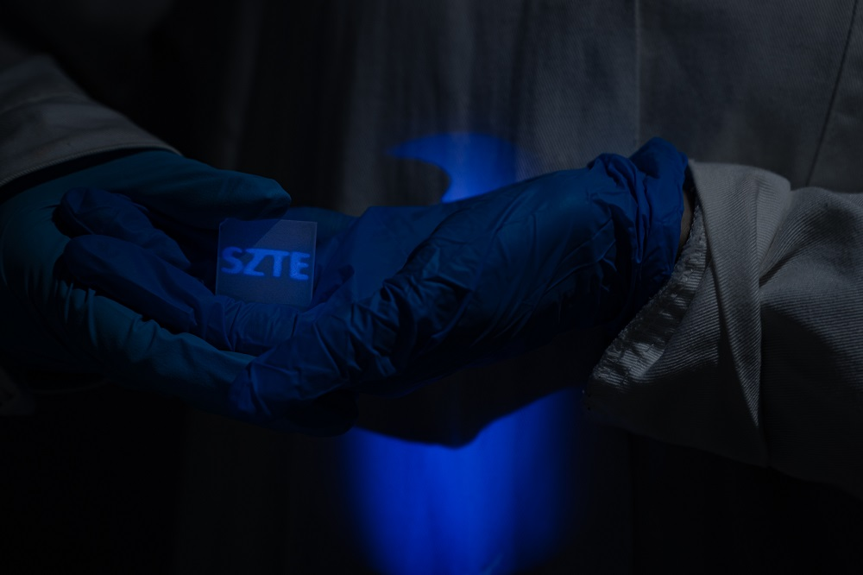 | © Fotó: SZTE NKI/Miskolci Dávid
Eredeti tartalom: Szegedi Tudományegyetem
Továbbította: Helló Sajtó! Üzleti Sajtószolgálat
Ez a sajtóközlemény a következő linken érhető el:

